Spracovanie ISCP (MPSVR SR) l-04 (ŠTVRŤROČNÝ VÝKAZ O CENE PRÁCE) (ďalej „ISCP“)
v systéme Helios Orange

ISCP užívateľ vytvára nad prehľadom ISCP pomocou voľby Export údajov pre zisťovanie ISCP 2009-2011.

- Nastavenia
(cesta: ISCP/ISCP - väzby)

V prehľade ISCP - väzby sa nastavajú väzby mzdových zložiek ku konkrétnej Skupine. V prípade, že si užívateľ vytvorí vlastnú mzdovú zložku, je potrebné túto mzdovú zložku priradiť do príslušnej skupiny. Distribučné nastavenie skupín sa generuje priamo nad týmto prehľadom pomocou akcie Generuj.

(cesta: Zamestnanci/Doplňujúce údaje/záložka Osobné údaje)

Na záložku Osobné údaje užívateľ vyplňuje doplňujúce údaje potrebné pre ISCP zisťovanie:

- Profesia = užívateľský číselník
- KZAM = štatistický číselník
- Pracovisko = Kód okresu pracoviska
- Vznik/zánik PP = dátum nástupu/výstupu do/z PP
- Kód okresu = kod okresu trvaleho bydliska zamestnanca

(cesta: Zamestnanci/Doplňujúce údaje/zal. Dosiahnuté vzdelanie)
Pomocou tlačítka Nový užívateľ doplní najvyššie dosiahnuté vzdelanie, položka Kód = Kód vzdelania (štatistický číselník).

- Vstupné parametre
v prehľade ISCP si užívateľ vytvorí pomocou tlačítka Nový záznam kde uvedie:
Rok = kalendárny rok, za ktorý sa export vykonáva
Mesiac = január
Mesiac = posledný mesiac štvrťroka (tento údaj si užívateľ mení podľa štvrťroka, za ktorý ISCP generuje)
Doplňujúce údaje = október
Poč. zam.podn. = priemerný evidenčný počet zamestnancov v organizácii
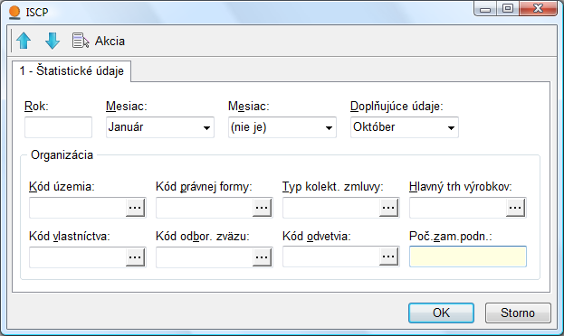
Ostatné políčka sú naviazané na číselníky, užívateľ si príslušnú hodnotu prenesie z konkrétneho číselníka.
- Kontrola ISCP zisťovania

(cesta: ISCP/akcia Prehľad údajov pre zisťovanie ISCP 2009-2011)

Pre kontrolu údajov vstupujúcich do zisťovania ISCP môže užívateľ nad záznamom (viď bod 2) spustiť akciu Prehľad údajov pre zisťovanie ISCP 2009-2011. Po spustení sa vygeneruje prehľad so všetkými položkami za element ZAMESTNANEC za zvolené obdobie kumulovane:

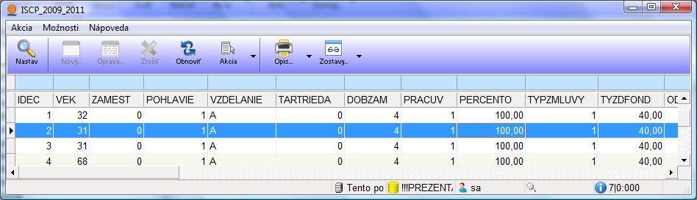

- Samotné generovanie exportu údajov
(cesta: ISCP/akcia Export údajov pre zisťovanie ISCP 2009-2011)
Nad záznamom v prehľade ISCP (viď bod 2) užívateľ spustí akciu Export údajov pre zisťovanie ISCP 2009-2011, následne sa systém spýta na cestu, kde má generovaný súbor uložiť.
Generovanie prebieha do formáte XML. XML súbor sa generuje v tvare:
iscpQQRR.xml, kde:
iscp - identifikátor iscp
Q - číselné označenie štvrťroka, za ktorý sa súbor posiela
R - číselné označenie roka štvrťroka, za ktorý sa súbor posiela
xml - typ súboru

